**Informe de Gestión de Tiempo**

1. **Grafica**

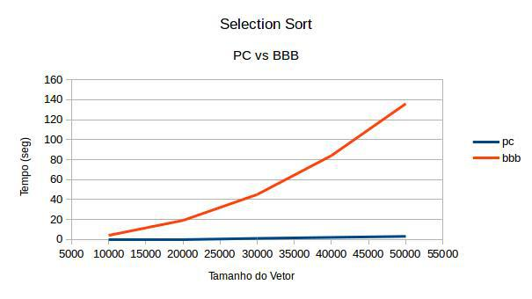

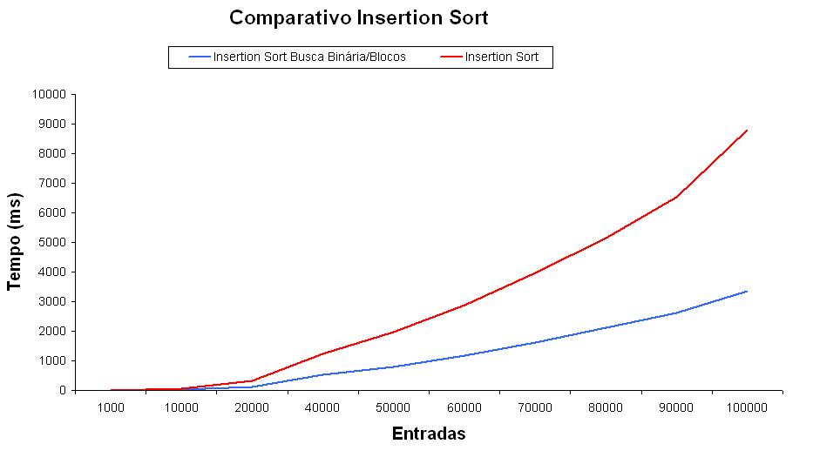

1. **Link: https://github.com/Roworod/Hoja3/**

**Roworod: Robin Wodds**

**GerardoCardoza: Gerardo Cardoza**

1. **Profiler:**

Se utilizó profilers estadísticos, estos se basan en realizar el programa por muestreo con el “Program counter” con ciertos intervalos, aunque estos puedan ser inexactos y menos específicos, pero con esto hacemos que el programa funcione a su velocidad máxima.

1. **Pruebas Unitarias:**

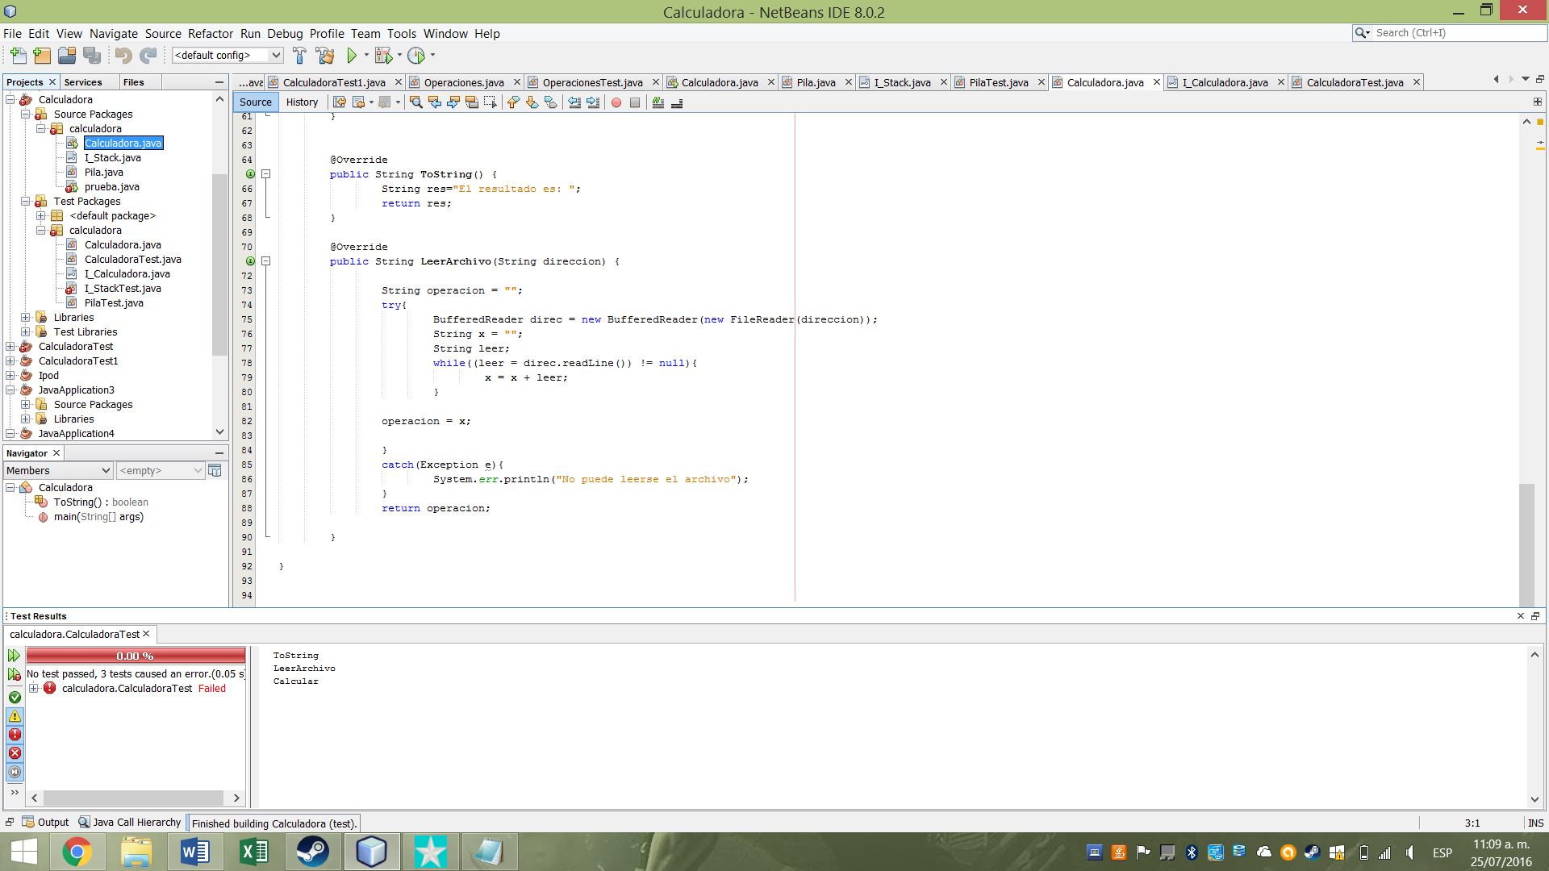

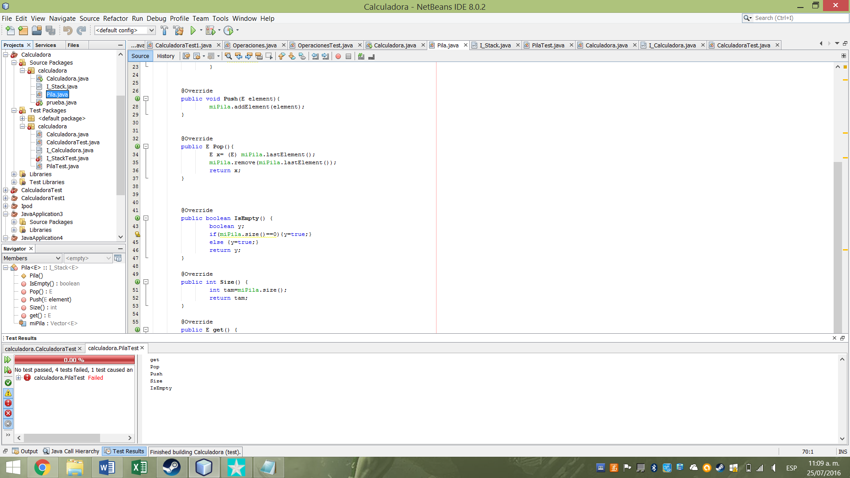

1. **Está en un archivo aparte.**

**f. División de tareas:**

(Nombre de las tareas, descripción de la tarea, responsable de la tarea, Fecha para iniciarla, Fecha para terminarla)

**Formularios LOGT:**

Robín Woods:



Gerardo Cardoza:



**Reflexión: (Dificultades y fortalezas)**